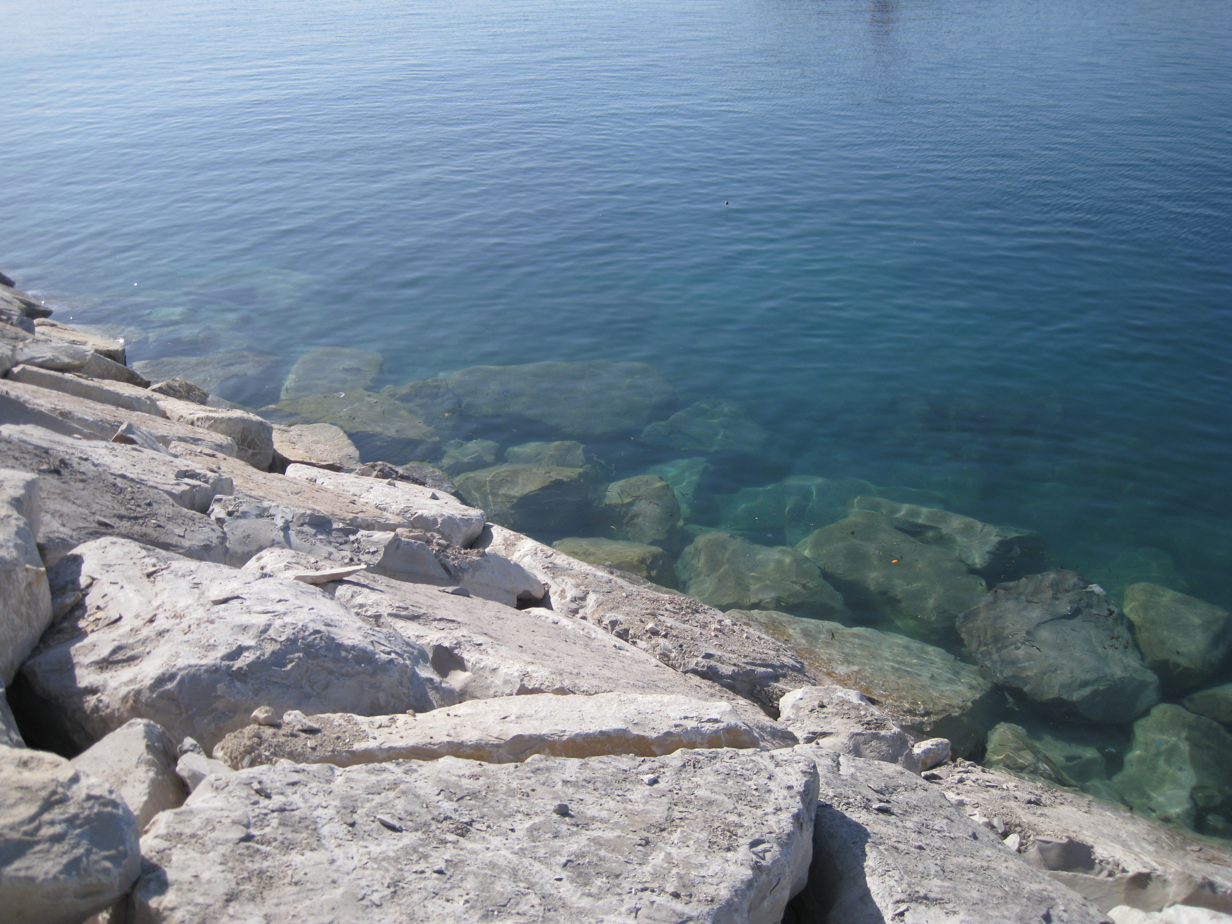
Photo no. 9 – Sous couche de la Digue Nord Côte interne
La ligne du talus de la sous couche ne semble pas regulière

